Пресс –релиз
14.11.2019 г. в рамках проведения Всемирного дня борьбы с сахарным диабетом в Ленинск-Кузнецком районе медицинские работники в лечебно профилактических учреждениях организовали консультативные приемы пациентов с сахарным диабетом и их родственников, проводился контроль гликемии с целью раннего выявления нарушения углеводного обмена, были проведены лекции по клинике, диагностике и профилактике сахарного диабета.

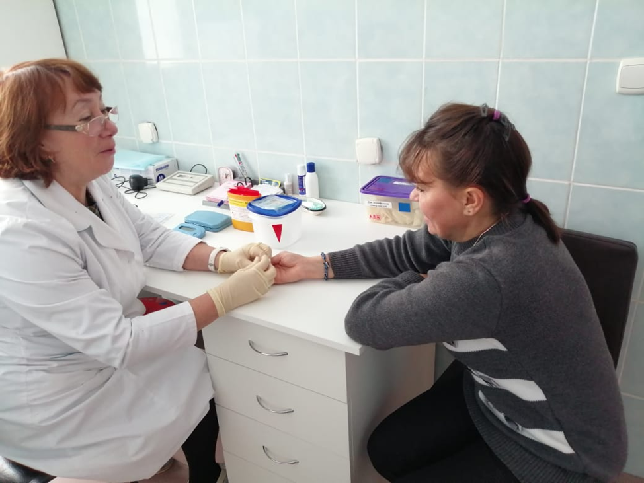

На фельдшерском акушерском пункте с. Панфилово участковый терапевт Парафиев Сергей Дмитриевич общался с пациентами и их родственниками со своего врачебного участка, рассказывал о мерах профилактики сахарного диабета и необходимости регулярного контроля уровня гликемии в крови, необходимости ведения пищевого дневника.
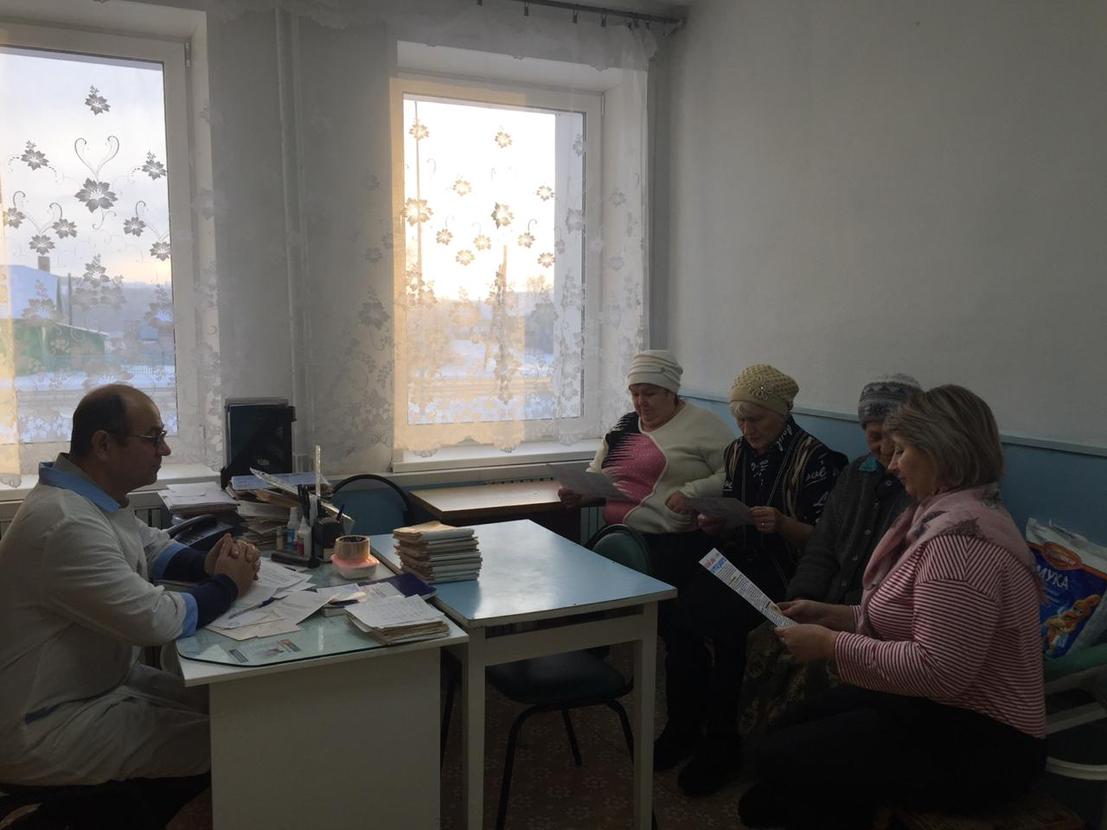
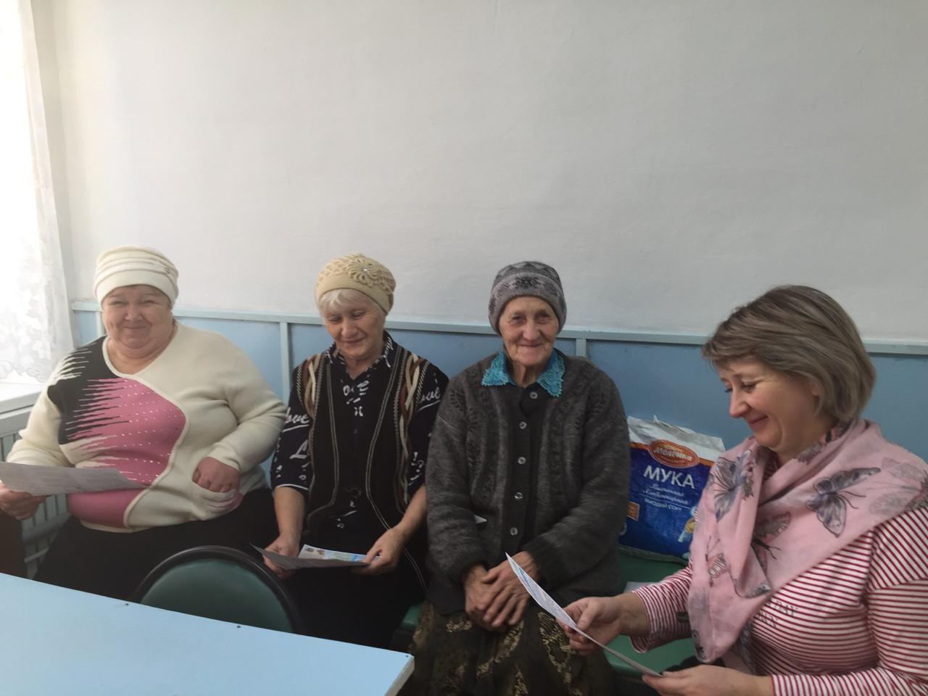
Особенно активно в проведении акции участвовали жители с. Красное. Заведующая Краснинской врачебной амбулатории, она же и участковый врач - терапевт Калинина Светлана Олеговна в доступной форме рассказала пациентам об особенностях течения заболевания, современном лечении, ответила на многие вопросы. Общение с жителями села закончилось на позитивной ноте : «Сахарный диабет не приговор, а образ жизни».
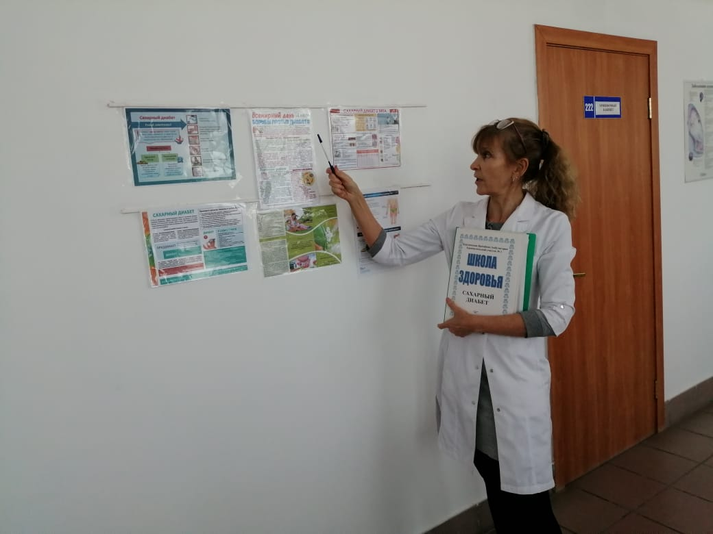
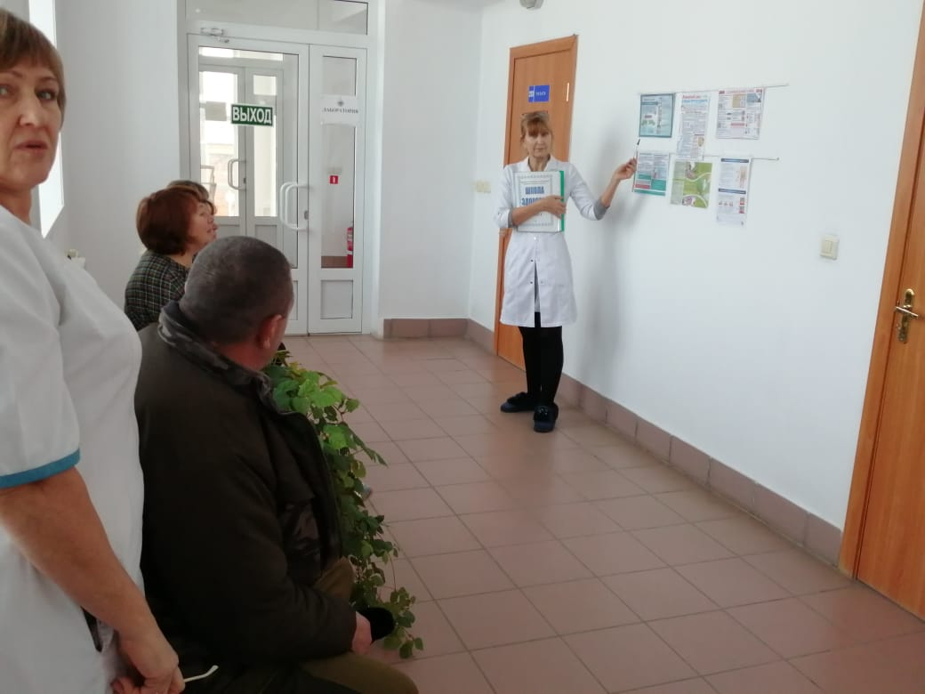
В медицинской организации района на стендах и в других доступных местах размещена информации о сахарном диабете ( буклеты, сан. бюллетени)
В районную газету «Наша Знаменка» направлена тематическая статья.
В регистратуре районной поликлиники демонстрируются видеоролики о сахарном диабете.

